Agile POS

前台设计说明书

Version 1.1

Prepared by Zhang Yi

2011/3/12

Copyright © 2011

深圳库瑞德科技有限公司

目录

1.引言 4

1.1 项目介绍 4

1.2 文档概述 4

2.总体设计 4

2.1 需求概述 4

2.2 软件结构 5

2.3 运行环境 5

2.3.1 软件环境 5

2.3.2 硬件配置 5

3.详细设计 5

3.1 页面切换和动态生成 5

3.1.1 功能 5

3.1.2 模块逻辑 6

3.1.3 存储分配 6

3.2 开台 7

3.2.1 功能 7

3.2.2 模块逻辑 7

3.2.3 存储分配 8

3.2.4 测试要点 8

3.3 点菜 9

3.3.1 功能 9

3.3.2 模块逻辑 9

3.3.3 存储分配 10

3.3.4 测试要点 11

3.4 跟单 11

3.4.1 功能 11

3.4.2 模块逻辑 14

3.4.3 存储分配 14

3.4.4 测试要点 14

3.5 结账 14

3.5.1 功能 15

3.5.2 模块逻辑 15

3.5.3 存储分配 15

3.6 RVC配置 16

3.7 登陆和权限控制 16

3.8 数据库双机热备份 16

3.9 多语言支持 17

3.10 高低档版本 17

附录 A: 术语表 17

附录 B: 参考资料 17

版本历史

|  |  |  |  |
| --- | --- | --- | --- |
| **作者** | **时间** | **版本** | **备注说明** |
| 张毅 | 2011/03/12 | 0.1 | 原始草稿版 |
|  |  |  |  |

# 1.引言

## 项目介绍

略

## 文档概述

本设计文档详细描述了要实现的系统，包含设计和实现系统的精确标准。同时，提供了评审和测试该设计的方法。文档的范围主要包括概要设计和详细设计两部分。在概要设计中，主要描述了系统的主要模块以及模块之间的关系；在详细设计中，详细描述了每一模块的介绍、功能以及一些关键的实现伪代码。

本文档适合的读者包括：系统实现人员，系统测试人员，项目评审人员。

# 2.总体设计

## 需求概述

概要设计主要提供系统 的高层设计，包括大概的用户界面、系统架构图、包含的类等。

## 软件结构

## 运行环境

### 2.3.1 软件环境

操作系统：

Windows® XP

Windows 7

数据库：MySQL Sever 5.1及以上版本

ODBC驱动：mysql-connector-odbc-5.1.8-win32及以上版本

（3.*的驱动会造成中文乱码）

### 2.3.2 硬件配置

CPU Pentium 800MHz 以上

内存256 MB以上

至少1GB硬盘空间

# 3.详细设计

## 页面切换和动态生成

### 3.1.1 功能

为了支持可配置的页面，所有的显示页面按钮都是动态生成。为了使按钮能够自定义颜色、字体、图片等属性，采用CRoundButton2类。

### 3.1.2 模块逻辑

在程序初始化时从配置文件中读取每个页面的信息，一次性创建好对话框。切换页面时只需显示相应的对话框即可。为了增加可扩展性，在每次切换页面时调用CPosPage的OnSetActive()函数。

**动态切换页面(next_page)：**

不同的饭店有不同的桌位信息页面，还可能有多个桌位页面。这就需要页面可以动态添加并动态切换。对于不同RVC的显示使用不同的ini配置文件初始化，切换RVC程序会自动重启。

在PAGE文件夹中，预定的页面文件名为IDD_XXX.ini，用户可以动态添加页面，文件名为DYN_10_XXX.ini。中间的数字表示加载的顺序。

### 3.1.3 存储分配

CRoundButtonStyle 用flyweight享元模式生成，节省资源。为了防止控件ID冲突，ID的范围定义为如下：

VC自动生成的控件ID从1000开始

桌位按钮、菜品从2000开始

自定义按钮从3000开始

SLU从4000开始

IDC_BUTTON_NEXTPAGE 5000

示例的页面配置文件如下：

|  |
| --- |
| [PAGE]  btn_num = 1  btn_name1 = "Sign In 登陆"  rect1 = RECT(75,68,132,140)  icon1 = "Icon\icon_login.ico"  icon_position1 = "down"  bkg_color1 = RGB(255,255,0)  next_page1 = 1  function1 = 3017 |

## 开台

### 3.2.1 功能

顾客一进入餐厅，就需要前台设置客人就餐的台位及人数。

特殊要求：

需要能查看开台时间（绝对时间和经过的时间），可以预防逃单。

对VIP区可配置操作员是否有权限操作

### 3.2.2 模块逻辑

1.输入客人数

2.进入点菜页面

在order_head中查找table_id，如果没有则新开桌，自动生成order_head_id。同时对该行锁定，其他用户不能操作该行。

采用事务：如果程序挂掉，会造成已操作数据全部丢失

采用标志位：程序挂掉，会导致锁住，其他POS无法操作

所以当前采用的是命名锁，当连接断开的时候命名锁会自动释放。

数据库逻辑如下图：



**桌态颜色**

桌子有以下的状态：

1）正常

2）已预订

3）正在使用/已开台

4）已送厨

5）停用

6）超时未付款

不同的桌态在开台界面用不同颜色显示。

当一张桌子的状态改变时，修改tables表中的字段。



### 3.2.3 存储分配

使用到的数据库表：

order_head

history_order_head

### 3.2.4 测试要点

1. 多个用户同时点一张单的时候是否正常。

2. 开单过程中数据库异常的处理

3. 在餐桌界面是否会定时刷新桌态

## 点菜

### 3.3.1 功能

电子菜谱

显示菜式的彩图，每页十个图片左右，菜式图片下是菜式的名称与价格。

菜品的行列数可配置。是否显示价格的配置。

对于打包带走的作出标志

时价出品和需要称重商品的处理

VIP账单/加急账单：提示厨房和传菜部慎重对待

### 3.3.2 模块逻辑

1. 菜品分类的处理，有2种方式
2. 在数据库中建立一、二级菜单
3. 只有SLU，通过切换页面实现

为了方便，使用两级菜单实现。中间显示大的分类（item_main_group）：食品、饮料等，点击后菜品区显示二级分类（即SLU），点击SLU后才显示对应的菜品。注意：数据表item_second_group未使用！

#define IDC_CLASS_BUTTON 4000 //大的分类从4000开始

#define IDC_SLU_BUTTON 4100 //SLU从4100开始

可以在页面中自由配置这两类按钮，当点击IDC_CLASS_BUTTON时，显示该大类里面的小分类SLU；当点击IDC_SLU_BUTTON时显示该SLU下的菜品。

1. 数量、规格操作

有两种处理方式：

1. 每个操作是单独的按钮(micros)
2. 点击菜品后自动弹出操作按钮(饮食通)

采用micros的方式。

点击规格键弹出对话框修改可选规格。

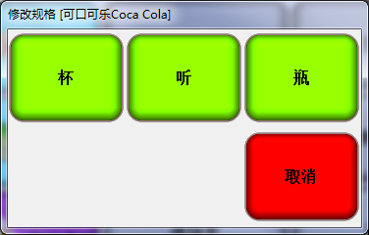

1. 设置‘打包带走’

order_head表中eat_type指明整张单是堂食还是外带；order_detail表中eat_type指明具体某个菜是堂食还是外带。

1. 配料

判断required_condiment字段，如果非空则自动弹出需要的配料，不选择不能退出。

从数据库找到配料，配料按钮与菜品按钮不同，点击完后自动返回到前一页。

配料界面重用oderdlg，跳转到配料界面时，隐藏原来的按钮，将配料相关按钮显示

### 3.3.3 存储分配

数据结构

|  |
| --- |
| struct OrderDetail  {  BOOL b_saved;//是否已保存到数据库  BOOL weight_required;//是否需要称重  BOOL b_hascondiment;  int order_id;//order_detail_id  int item_id;//菜品的id  int n_checkID;//分单号  // int condiment_group;//需要的配料种类,非0表示有配料  int n_belong_item;//属于哪个菜的配料  int n_eattype;//堂食还是外带  double quantity;//菜品的数量或重量  double item_price;//单价  double total_price;//总价=单价*数量  wchar_t unit[10];//菜品单位  wchar_t item_name[64];//菜品名称  }; |

CTypedPtrList<CPtrList,OrderDetail *> m_orderList;//已点菜品列表

记录全局的点菜列表，在不同页面间切换时从该列表中读取显示。

使用到的数据库表：

menu_item

menu_item_class

item_main_group

descriptors_menu_item_slu

order_detail

### 3.3.4 测试要点

1. 不同数量的菜品，总计的金额是否正确

## 跟单

### 3.4.1 功能

跟单是对之前开单顾客的服务跟进，包括：

移台、改人数、加菜、退菜、合并桌位，拆分桌位（需要有账单号以便后续查询）

#### 3.4.1.1 退菜

退菜的处理：

需要权限，不能随意退菜

若菜品还在制作，通知厨房停止；若菜品已制作完成，则做额外的处理

初始化时从数据库中读取已点菜品，置标志位bSaved=TRUE；

新点菜品加入同一个列表bSaved=FALSE；

退菜时bSaved=TRUE需要权限从数据库删除

对于已打印的,在单子上打印负数。

退菜在数据库中有2种形式：一是is_return_item置为TRUE的，是先点了菜后找到已点的菜退掉；二是菜品的quantity为负的，这种可以在点单上显示。

当前反应退菜操作较为复杂，特别是点多个菜只退其中一部分的时候。改进为如下：

1. 选中菜品，然后点击void键
2. 如果菜品的数量>1，弹出对话框让用户输入退菜的数量
3. 在数据库中插入退菜(新增记录，is_return_item=TRUE)
4. 更新原菜品数量为退菜后的数量

#### 3.4.1.2 移台

Micros实现：

1. 新开台
2. 选择调台
3. 输入桌号
4. 将输入的那桌账单移动到新开的台

使用饮食通的模式，直接输入想要移动到的桌号，更新数据库中的桌号即可。

可以考虑更方便的实现（拖动）。

移台需要加入权限控制，以免飞单。

#### 3.4.1.3 分单

分单功能参考aloha的实现，对于多张单的显示：

左侧由一个CCoolTabCtrl作为容器，每张单由CCheckDlg对话框实现。

修改CCoolTabCtrl，当只有一个页面的时候不显示标签页；添加删除页面的功能。

Split分单对话框有如下功能：

1. Add –加单

往order_head中插入分单信息，check_id表示了每张分单的ID

1. Combine—全选
2. 移动的项用红色标示
3. Split items—拆分单个菜品

未下单的不能拆分成散的，例如1份菜在未下单时是不能拆分成2份的，以免厨房造成误解。

拆单需要将数据库中原有记录删除，新增成多条记录。

#### 3.4.1.4 退款

退款需要经理以上的权限，不能由收银员随意操作。

退款实际上是新增一张金额为负数的单。

操作流程如下：

1. 点击退款键
2. 弹出权限对话框，确认退款权限
3. 选择退款原因
4. 跳转到点菜界面，在退款状态，点的菜都是负的

#### 3.4.1.5 合台、合单

假设从A台合并到B台，数据库需要如下改变：

order_head表：

更新customer_num

check_id相同的两张表需要合并should_amount、actual_amount

order_detail表：

更新A台点菜的order_head_id

合单将一个单合并到座位的第一张单。

* 点进一张桌
* 点击 ‘合单’
* 显示当前已开的单供用户选择

假设从A3单合并到B桌的第一张单B1

order_head表合并should_amount、actual_amount

order_detail表将A桌3号单更新为B桌1号单（order_head_id、check_id）

### 3.4.2 模块逻辑

### 3.4.3 存储分配

使用到的数据库表：

order_detail

order_head

reasons

### 3.4.4 测试要点

1. 退款状态下各种按钮能否点击

## 结账

顾客完成就餐则需要结帐。提供多种结账方式：现金、刷卡、会员卡、欠账、优惠券抵用等。另外结账常常要计算折扣，不同等级的顾客给予不同折扣。

结账时自动计算出顾客的花费，提示需要找补的零钱，自动打开钱箱。

### 3.5.1 功能

#### 3.5.1.1 Service/Discount

服务费和折扣与菜品一样，存储在order_detail表中。menu_item_id -1标示服务费, -2标示折扣 。

由于有分单的情况，服务费和折扣在分单页面不显示，需要先分好单再加入服务费、折扣。

#### 3.5.1.2 某些菜不能打折

对于某些菜不能打折或者使用较高的折扣。

使用menu_item_class表的discount_itemizer字段。若不设置默认所有折扣都能使用。若设置了值则只有discount_service_id大于discount_itemizer的折扣才能使用。

这样处理折扣需要按照特定顺序添加（id越大的折扣值越低），后续可以考虑在discount_service中设置折扣的级别。

#### 3.5.1.3 最低消费

方式一、 每张桌子都设置最低消费金额。 配置较为麻烦，而且修改起来很不方便。

方式二、 添加最低消费consumption_limit表，对桌子配置使用哪种消费限制。

### 3.5.2 模块逻辑

各种付款方式不显示在单上，只记录总数。但是在数据库中记录付款的详细信息。

折扣页面：采用模态对话框，不覆盖账单信息，这样可以看到基本的信息。

各种结账方式只记录类型，通过tender_media表确定该付款方式的行为：是否需要权限、是否要输入备注、是否要输入数量（折扣券）。

### 3.5.3 存储分配

使用到的数据库表：

discount_service

history_order_detail

history_order_head

tender_media

payment

## RVC配置

显示时间格式

时间排列，日期可以自由设置为中国排列习惯（年-月-日）或外国习惯（月-日-年）或（日-月-年）

菜品页行列数

用户ID位数可配置

## 登陆和权限控制

### 3.7.1 功能

需要用到权限控制的地方较多，在此处列举如下（不全的在后续添加）：

* 退菜
* 退款
* 移台
* 查看报表
* VIP区操作
* 宴请等付款操作

权限控制在数据表employee_class中配置。

### 3.7.2模块逻辑

权限控制由函数RequeastAuth完成。当用户登录时，获取用户的所有权限，存储在一个map中。当需要认证授权的时候，首先查看当前登录用户是否有权限，若没有则弹出对话框输入授权用户。



## 数据库双机热备份

Mysql自带了replication热备份功能。

根据资料MySQL 5.5 对该特性做了改进。

需要考虑是自动切换到备份服务器还是由用户手动切换。

用户手动切换：

程序启动时，如果是连接到备份服务器需要提示。

## 套餐

### 3.9.1 功能

该功能实现combo meals功能。可以对菜品实现可选，并且操作可以返回上一步、中途取消。

### 3.9.2 模块逻辑

当菜品的类型为ITEM_SET时表示套餐。套餐通过查询course_group和course_detail表，先自动加入必须菜品；对于可选菜品，根据分组显示，由用户选择。

1. 可选多种的情况（如3选2）：

分组添加一个字段，表明重复的次数

1. 带必选配料的菜品

带必选配料的菜只能配置成可选，当用户点击选择后，自动弹出配料界面供用户选择

右侧显示该套餐内可选的菜品。通过搜索course_group显示。





左侧显示套餐已点的内容，用户可以选中后点击‘做法’‘数量’‘删除’进行修改。点击取消可中途退出点菜，套餐将不会生效。当点击完成时检查每个组的菜品数目是否符合要求，对不符合要求的组进行提示并且自动跳转到该组显示。

中间显示套餐的可选组别，当前组的菜选择完后自动跳转到下一个组。内部需要存储每一个组点的菜，选择组别的时候可以返回到该组，并修改已点的内容。

套餐换菜

如果用户输入错误，可以通过套餐换菜按钮来更正。

在点菜界面新增按钮‘套餐换菜’，点击后再次弹出套餐对话框。

初始化时将该套餐的所有菜品载入。

点击VOID后记录退菜的数量void_num，之后用户最多点void_num个菜。

需要记录在套餐换菜模式下新增的菜和退掉的菜，点击完成后保存到数据并厨打。

### 3.9.3 存储分配

由于用户可以在不同套餐组中来回切换，需要存储每一个组的详细信息。

|  |
| --- |
| struct CourseInfo  {  int id;//组号  int total_select;//该套餐组总共可点的次数  int can_select;//剩余可点的份数  int slu_id;  vector<OrderDetail*> m_orders;//该组内已点菜品  }; |

## 开台关联点菜

通过表order_detail_default实现。对于普通菜品，开台后从数据库表中查询并自动添加到已点菜品中。

折扣和服务费：

对于ID为-1（ITEM_ID_SERVICE）的为服务费；-2（ITEM_ID_DISCOUNT）的为折扣。

discount_service_id为使用的折扣或服务费id。

对于服务费和折扣，需要实时刷新价格。服务费和折扣的计算都按菜品的总价计算，不同顺序对结果不会有影响。

## 抹零

1. 开台自动收取折扣和服务费

当配置为整单打折和百分比折扣时，才会自动更新折扣金额。

对于部分打折或固定金额折扣，新点菜后不需要重新计算。

1. 抹零

抹零的计算有2种：

一是针对当前计算出来的折扣抹零，例如使用了一个8.8折，计算出来折扣为10.3元，这时可以使用抹零，实际显示的为8.8折 -10元。

二是针对整单抹零，例如一张单的总金额为90.5元，可以使用抹零折扣使总价为90元。

使用数据库assume_entire_amount字段

## 估清

对于设置了估清的菜品，在右上角显示剩余数量，每点一次扣除。当数量减到0后不再继续往下减。剩余数量除了在内存中更新外，还要同步到数据库中。如果剩余数量小于等于0，会弹出提示框，用户仍然可以继续点菜。

下面的操作会影响到剩余数量：

* 点菜
* 选中菜品后退菜
* 选中后修改菜品数量

对于点击void，然后退菜和退款中进行的退菜，不将数量加回去。因为这时菜品可能已经制作完成了。

注意：如果点了菜未送厨或存储到数据库，这时关掉程序，会导致剩余数量计算不准确。

## 菜品等叫/叫起

order_detail表增加description文本字段，作为菜品的备注信息。

备注信息只在点菜界面显示，送厨时打印；在付款界面不显示，收银单也不打印出来。

**等叫处理：**

等叫作为一种内置的备注，点菜时可插入等叫备注。

**整桌等叫：**

每个菜都添加等叫备注。

‘叫起’改为‘起菜’，当发现菜品备注中有‘等叫’字样时，删除全部等叫，并添加‘起菜’备注。

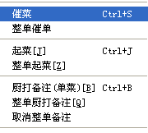

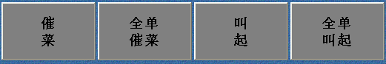

**菜品做法：**

菜品做法通过查询配料表显示，在下方添加固定的‘多’‘少’‘免’等字样。

## 清机日结操作

1. 检查是否有未结单，提示用户
2. 设置估清菜品
3. 重置账单号
4. 打印日结报表
5. 发送短信给经理

## 桌台显示信息

桌子开台后，显示详细的信息，包括：

* 桌名
* 客人数
* 开单时间 *
* 消费金额

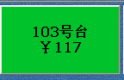

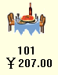

桌台界面的右下侧，显示当天的营业状况：

* 已开桌数
* 总金额
* 总客数/当前客人数









## 餐段市别

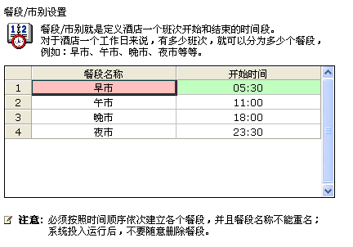



1.登录后显示当前的市别

2.日结报表统计各个市别的销售信息

3.交接班打印当前班次

## 宴会酒席

酒席预订在后台预订中处理，前台只包括预订抵达的操作。

* 从预订表party_table中查询预订了哪些桌子
* 检查这些桌子是否都是空台，如果有占用的让用户选择换桌
* 多个桌子统一开台，添加菜
* order_head添加party_id字段，相同值的为关联桌子
* 付款时自动提示有关联桌，是否合并付款；合并付款则将其他桌子合并到当前桌，然后正常付款，收银单菜品需要自动合并。
* 送厨时提示有关联桌，是否一起送厨
* 临时添加桌子关联到宴会中;新开台，在功能中添加设置关联桌

## 税率

税率的计算基本同服务费。但是统计的显示需要考虑。

小计、已付、应付为总是显示。

以下为2进制表示

|  |  |  |  |  |
| --- | --- | --- | --- | --- |
|  | 8 | 4 | 2 | 1 |
|  | 税率 | 已点菜数 | 折扣 | 服务费 |

后台可设置税率的显示名称，例如在澳大利亚一般叫GST

order_head表添加tax_amount，便于统计和显示

通过菜品属性tax_group查找到所属的税率组，在点菜的时候计算该菜品的税额。改数量、赠送、改价等操作均需要重新计算税额。

对于菜品打折如果不做处理会造成多收税额。所以对每个菜的税额计算要加上折扣，目前只支持整单折扣。具体计算见3.20

## 位号

座位的操作类似菜品数量，可以在点菜前输入，也可在点菜后选中菜品修改。

未选中菜品时，设置位号对后面的菜都生效。

## 折扣、服务费、税率计算

除了比例型的折扣/服务费，还需要考虑固定金额的。

固定折扣：20元现金券；员工餐抵扣$5

固定服务费：开瓶费，冲茶费，Cover charge入场费

关于税率，统一都是折扣后的金额再计算税额，如果勾选了GST，服务费也计算税额。

**计算方式一：**

**服务费当成税来处理，先计算折扣，后计算服务费**

|  |
| --- |
| subtotal=菜品小计  -discount=减折扣  +service=加服务费=(subtotal- discount)*服务费比例  +tax=税额=(subtotal+service - discount)*税率 |

计算折扣时，金额服务费或部分比例服务费可按配置决定是否打折。

**计算方式二（不采用）：**

**服务费当成菜品处理，先计算服务费，后计算折扣**

|  |
| --- |
| subtotal=菜品小计  +service=加服务费  -discount=减折扣=(subtotal+service)*折扣比例  +tax=税额=(subtotal+service-discount)*税率 |

服务费相当于一种特殊的菜品，可以加上是否打折属性。

**计算方式三：**

**Micros的设计，折扣和服务费同等级，都按菜品总价计算**

经过考虑采用第一种计算方法。下面已一张账单为例计算

|  |
| --- |
| 菜品总计: 100  代金券折:-20  整单9折:-10 |
| 小计:70  入场费: +50 （若配置为可打折，则+45）  10%服务费:+7 (可配置为不打折，则+10) |
| Tax 7%: +4.9 |

order_detail 新增字段discount_price用于记录该菜品的打折金额。

sales_amount用于记录该菜品产生的销售额。

折上折比较复杂，软件禁用折上折（只支持一个整单折扣）

考虑到计算很复杂，只在买单的时候统一计算每个菜的折扣。

1. 折上折的情况，当前的软件限制，只有最后一个整单折扣才会自动更新。所以计算时只计算最后一个折扣。 (菜总折扣<实际折扣)
2. 新增部分折扣，对选中的菜品计算discount_price,如果折上折只算一次
3. 删除部分折扣，忽略不管(菜总折扣>实际折扣)
4. 免费菜的处理，不做处理，因为折扣金额并没有变
5. 折扣后改价(无法预知，不做修改)
6. 抹零折扣、金额折扣(菜总折扣<实际折扣)
7. 反结帐后折扣不对

套餐菜品金额

course_detail表中的price字段表示该菜品在套餐中产生的销售额。

点菜时存储到sales_amount，套餐为0，套餐中配菜为price值

（配置时可能会有配菜的价格相加不等于套餐价格！！）

最终付款时的逻辑为：

开始

找到最后一个整单折扣

对每个可以打折的菜计算discount_price，加上原值

找到

计算sales_amount=actual-discount

套餐和套餐配菜belong=-1不修改

没找到

## 反结帐

反结帐用于已经结帐的单进行修改。将已结的单恢复到未结状态。

order_head新增字段edit_time存储反结帐编辑的时间。若该字段不为空，说明进行了反结帐，不再修改order_end_time。payment中新增的payment_time改为原来的结单时间。

## 调味品做法

调味品和做法合并，在一个地方配置，后台都存储为menu_item。

前台方面：

1. 必选调味品自动弹出，与之前处理相同
2. 做法按钮：对于没有价格的调味品，按当前做法添加到detail表的描述字段；对于带价格的调味品，当成特殊菜新增到detail表，并且显示到原菜品的下方。

只选择一个：可以添加带价格的菜

选择多个：对第一个添加。如果选择的调味品是一样的，则显示出来，可以统一修改。如果不是一样的，则提示用户，所选菜品的调味品并非一致。

OrderDlg初始化显示时也要注意显示配料的顺序

1. 去除原来的配料按钮
2. 新增‘取消做法’按钮，清除最近一次的做法。界面改大，该对话框在如下功能中重用：整桌备注、通知厨房、套餐中的调味品。



后台方面：

1. 放在一个地方配置
2. 可以重用已有配料

PDA和平板需要同步，去除做法。

## 操作历史记录

前台记录关键的操作，操作人员，时间等。后台在报表中查询。参考数据库critical_operations (关键操作表)

关键操作包括：赠送、改价、退菜、反结帐、单品转台、合台、合单、退款、交接班，日结

为防止数据无限增大，在日结时清除该表，只保留最近6个月的记录。

## 收银备用金

在收银功能界面新增‘存入现金’和‘取出现金’按钮。参考数据库cashbox_in_out(钱箱金额变化表)

存入现金操作流程：

1. 检查是否有open_drawer权限。

2. 输入存入金额

3. 自动打开钱箱

在交班报表统计该部分金额

+交班借零 500.00

应有现金 500.0

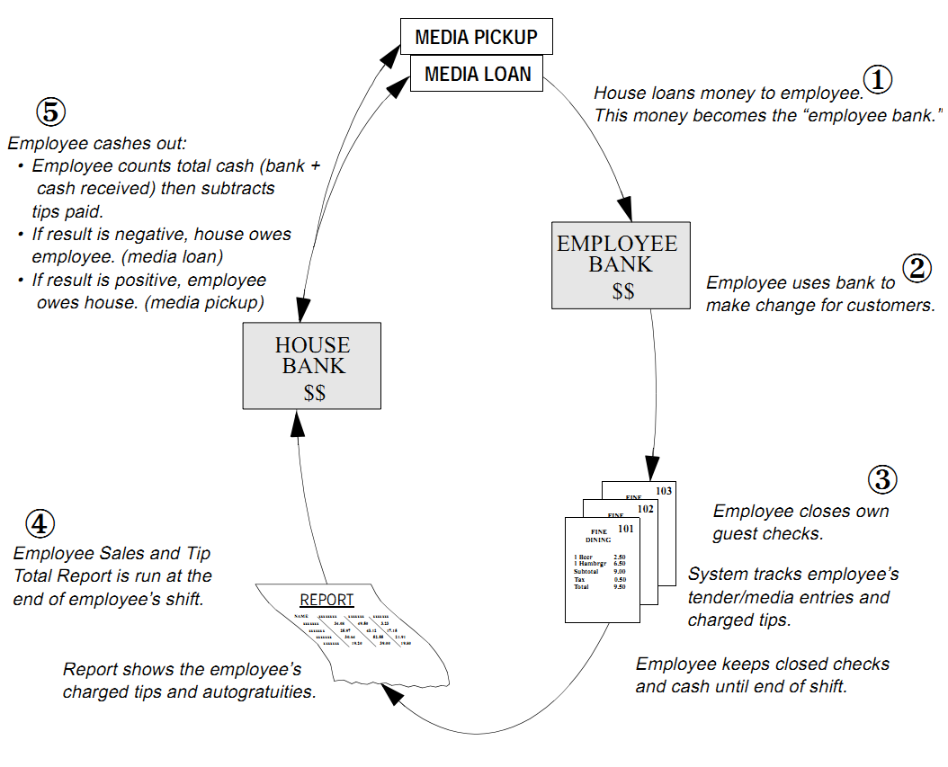

## 桌注

order_head表加入remark字段，在厨房的每张单中打印。

输入桌注时重用做法对话框。

在打印模板中加入每张单的桌注。

## 桌台状态改进

分两个tab实现：导航模式和查单模式。

导航模式与当前模式相同。做如下改进：

* 空白桌台显示几人桌。
* 支持快捷键开台
* 新增菜已上齐的状态

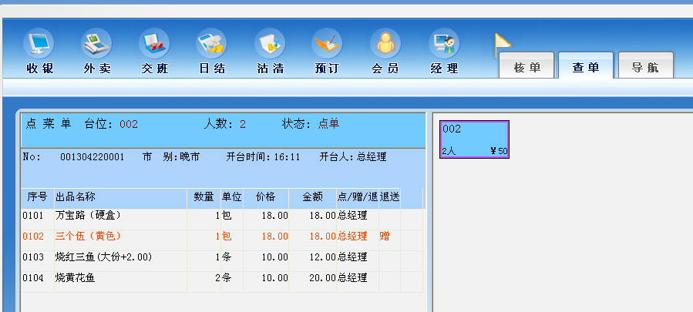

查单模式下一侧显示已开桌的简要情况，一侧显示单据的内容。

在查单模式下可快速做一些简单操作，包括：转台，打预结单，整单催菜。

用户可快速跳转到点菜或者收银界面

新增一个已上齐菜的按钮，点击后将桌态设置为上齐菜。超过一定时间未设置该状态则提示用户。

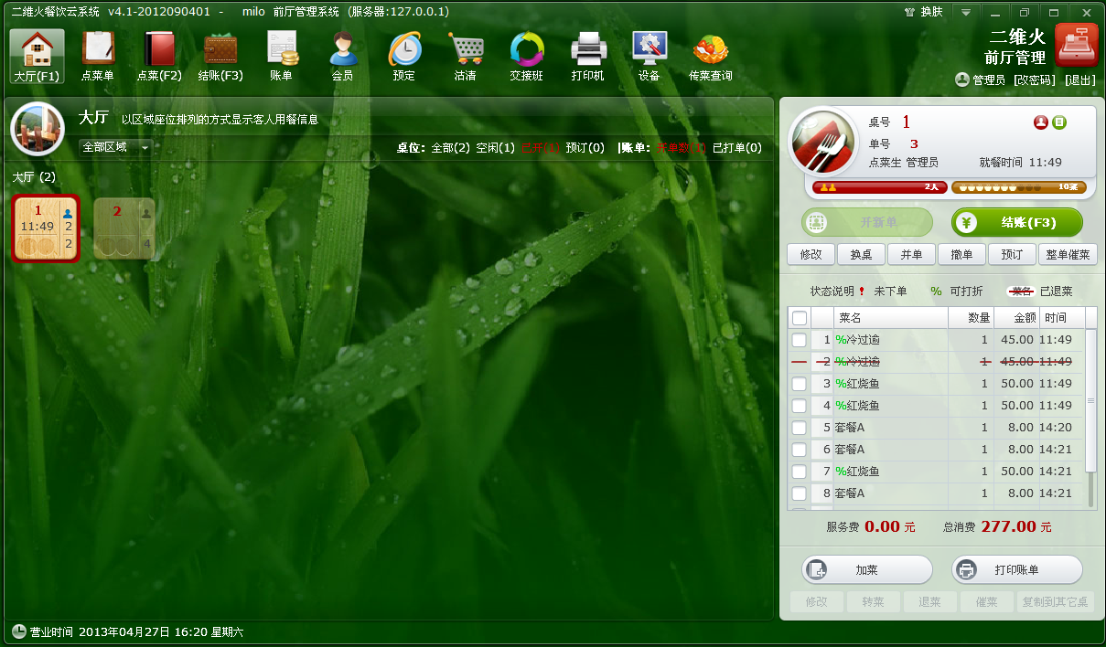

## 系统启动时提示

在做日结的时候将相关数据存储，启动时显示。

欢迎您使用我们的产品，聚客餐饮总共已为您点单XX张，服务XX人，XX天。

数据存储在macros_key表中，新增字段。

|  |  |  |  |  |  |
| --- | --- | --- | --- | --- | --- |
| 字段名 | 中文名称 | 类型 | 空值 | 缺省值 | 说明 |
| total_checks | 总单数 | int | NO |  |  |
| total_guests | 总客人数 | int | NO |  |  |



## 显示系统状态

系统状态包括：

当前网络连接状态。调用API InternetGetConnectedState

数据库主机状态。（可以不要，连不上数据库所有操作都无法进行）

各个打印机的状态:

从数据库中查询使用驱动模式的物理打印机,通过驱动获取状态。如果状态不准确,则使用ping的方式查看设置是否在线.

前台启动一个单独的线程来做查询操作,也可以考虑放到单独的服务进程中,这样不会对前台的稳定性造成影响。

状态的显示：

* 只显示错误的状态
* 放在桌台界面显示，如果字数太多可以滚动显示跑马灯效果。
* 点击错误后弹出检测工具，进行更加准确的检测

## 软件升级包的制作

当前已经提供了公开下载的安装包，后续的软件升级需要有所考虑。升级包括两个部分：1.数据库升级；2.程序文件的升级。

对于文件的升级比较简单，直接覆盖文件即可。需要注意的问题包括：

1. 用户可自定义修改的文件：打印模板和ini文件不用升级；界面显示Page目录可以覆盖升级，但是对原来的做备份。
2. 升级前关闭所有在运行的服务进程
3. 升级完成后重启电脑或者重启服务

对于数据库的升级，在数据库中添加字段记录当前的数据库版本。每次升级时通过比较版本运行需要升级的sql文件，并更新数据库版本。

当前在注册表中保存了程序的安装目录和版本，升级时可以读取目录并且升级完成后设置版本号。

升级包用inno setup制作较为方便，但是数据库升级可能需要编写exe辅助实现。

# 附录 A: 术语表

# 附录 B: 参考资料